TRƯỜNG THCS PHƯỚC HIỆP
MÔN HỌC: LỊCH SỬ 6
PHIẾU HƯỚNG DẪN HỌC SINH TỰ HỌC
TIẾT 13 - BÀI 7 (T1)
LƯỠNG HÀ CỔ ĐẠI
A. NỘI DUNG GHI BÀI
I. ĐIỀU KIỆN TỰ NHIÊN (tác động của điều kiện tự nhiên HS tự học)
II. QUÁ TRÌNH THÀNH LẬP NHÀ NƯỚC AI CẬP CỔ ĐẠI
-Khoảng 3500 TCN, nhà nước Lưỡng Hà cổ đại hình thành.
-Họ đã xây dựng lên những quốc gia thành thị nổi tiếng như Ua, U-rúc, Ki-sơ, La-gat ở vùng hạ
lưu và tiếp tục phát triển xây dựng lên các vương quốc khác nhau.
-Những thành thị mới được xây dựng sau khi người Xu-me đến cư trú ở Lưỡng Hà: U-rúc, Ua,

Um-ma, Ba-bi-lon (539 TCN), At-sua, Ma-ri,....

-Năm 539 TCN, người Ba Tư xâm lược Lưỡng Hà.
III. NHỮNG THÀNH TỰU VĂN HÓA TIÊU BIỂU
-Chữ viết và văn học: chữ hình nêm hay hình góc, bộ sử thi Gin-ga-met
-Luật pháp: bộ luật Ha-mu-ra-bi (1750)
-Toán học: hệ thống đếm lấy số 60 làm cơ sở
-Kiến trúc và điêu khắc: nặn tượng, vườn treo Ba-bi-lon
B. LUYỆN TẬP-VẬN DỤNG
1/ Quan sát lược đồ 7.2 em hãy cho biết các thành thị của Lưỡng Hà cổ đại phân bố chủ yếu ở khu
vực nào?
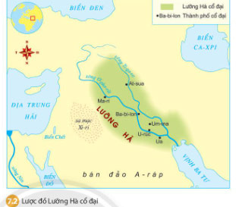
2/Thành tựu nào của người Lưỡng Hà cổ đại còn có ảnh hưởng đến ngày nay?

2/ Em hiểu thế nào về câu nói của sử gia Hy Lạp cổ đại Hê-rô-đốt :" Ai Cập là quà tặng của
sông Nin"?

